DOSSIER D’INSCRIPTION 2026/2027
Pôle Espoir Canoë-Kayak d’Angoulême

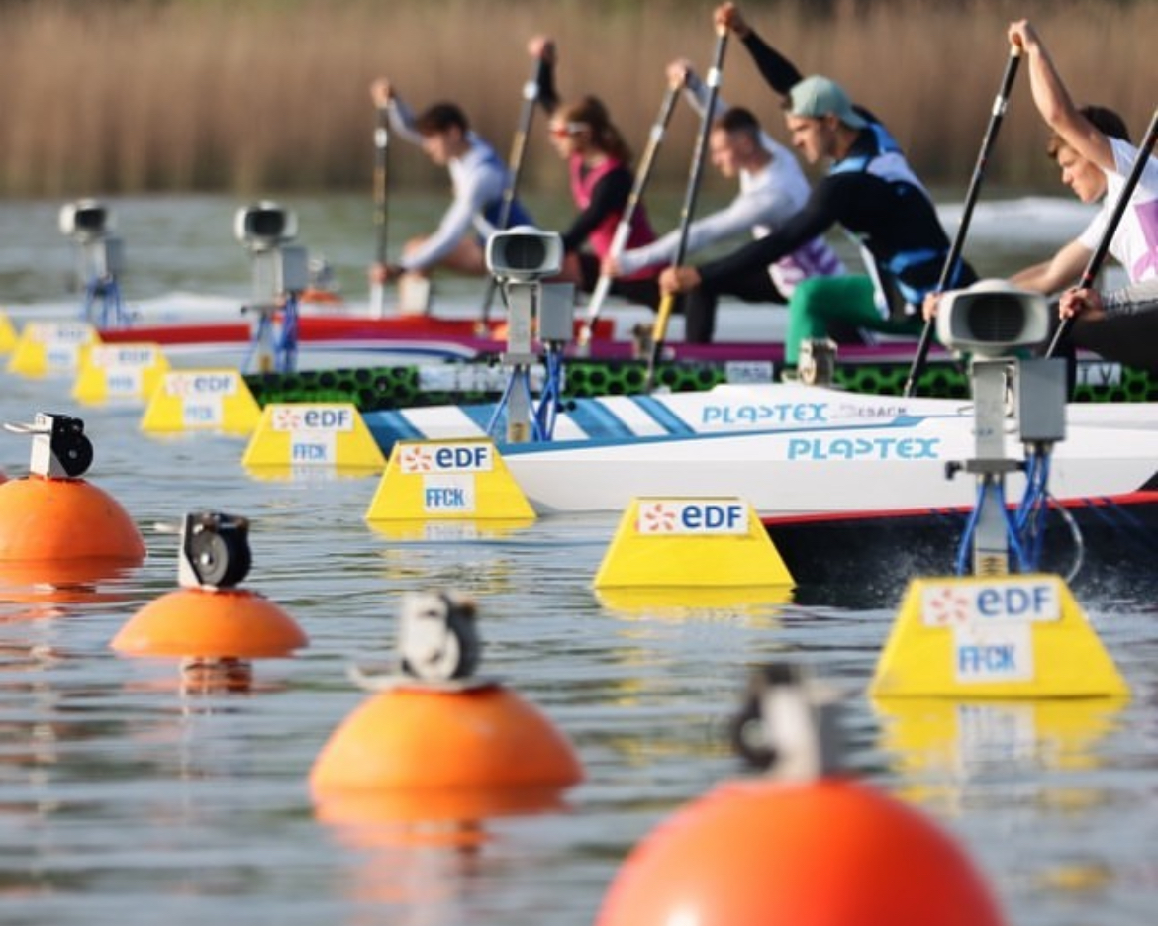 | 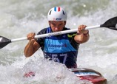 | 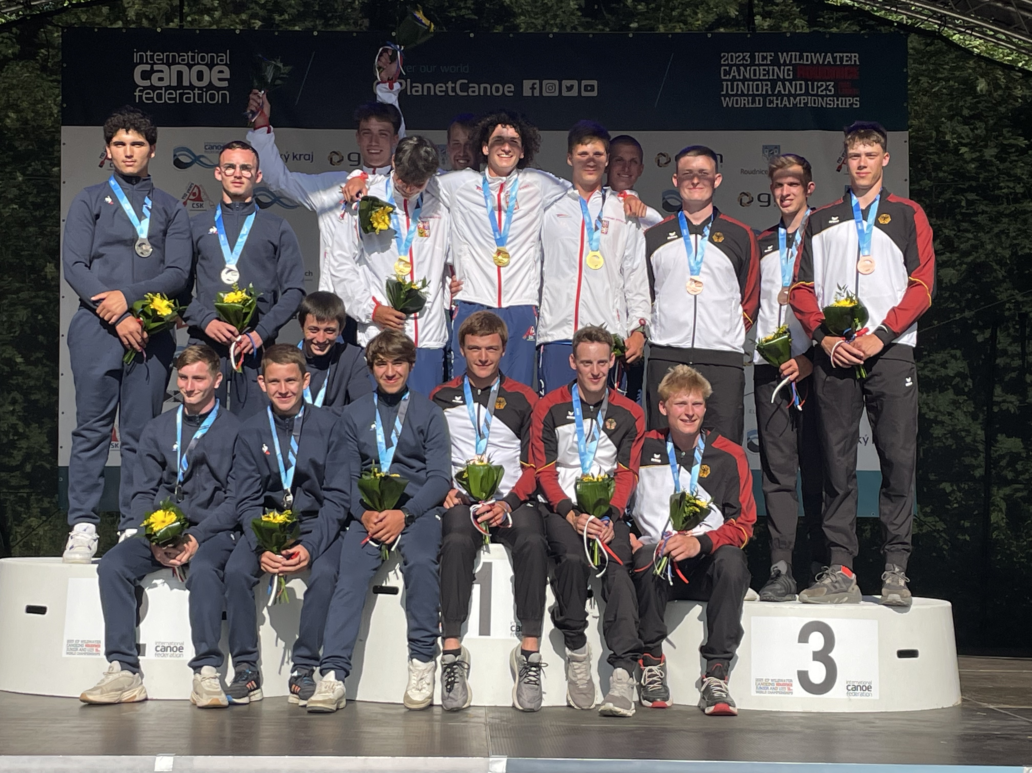 | 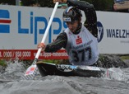 | 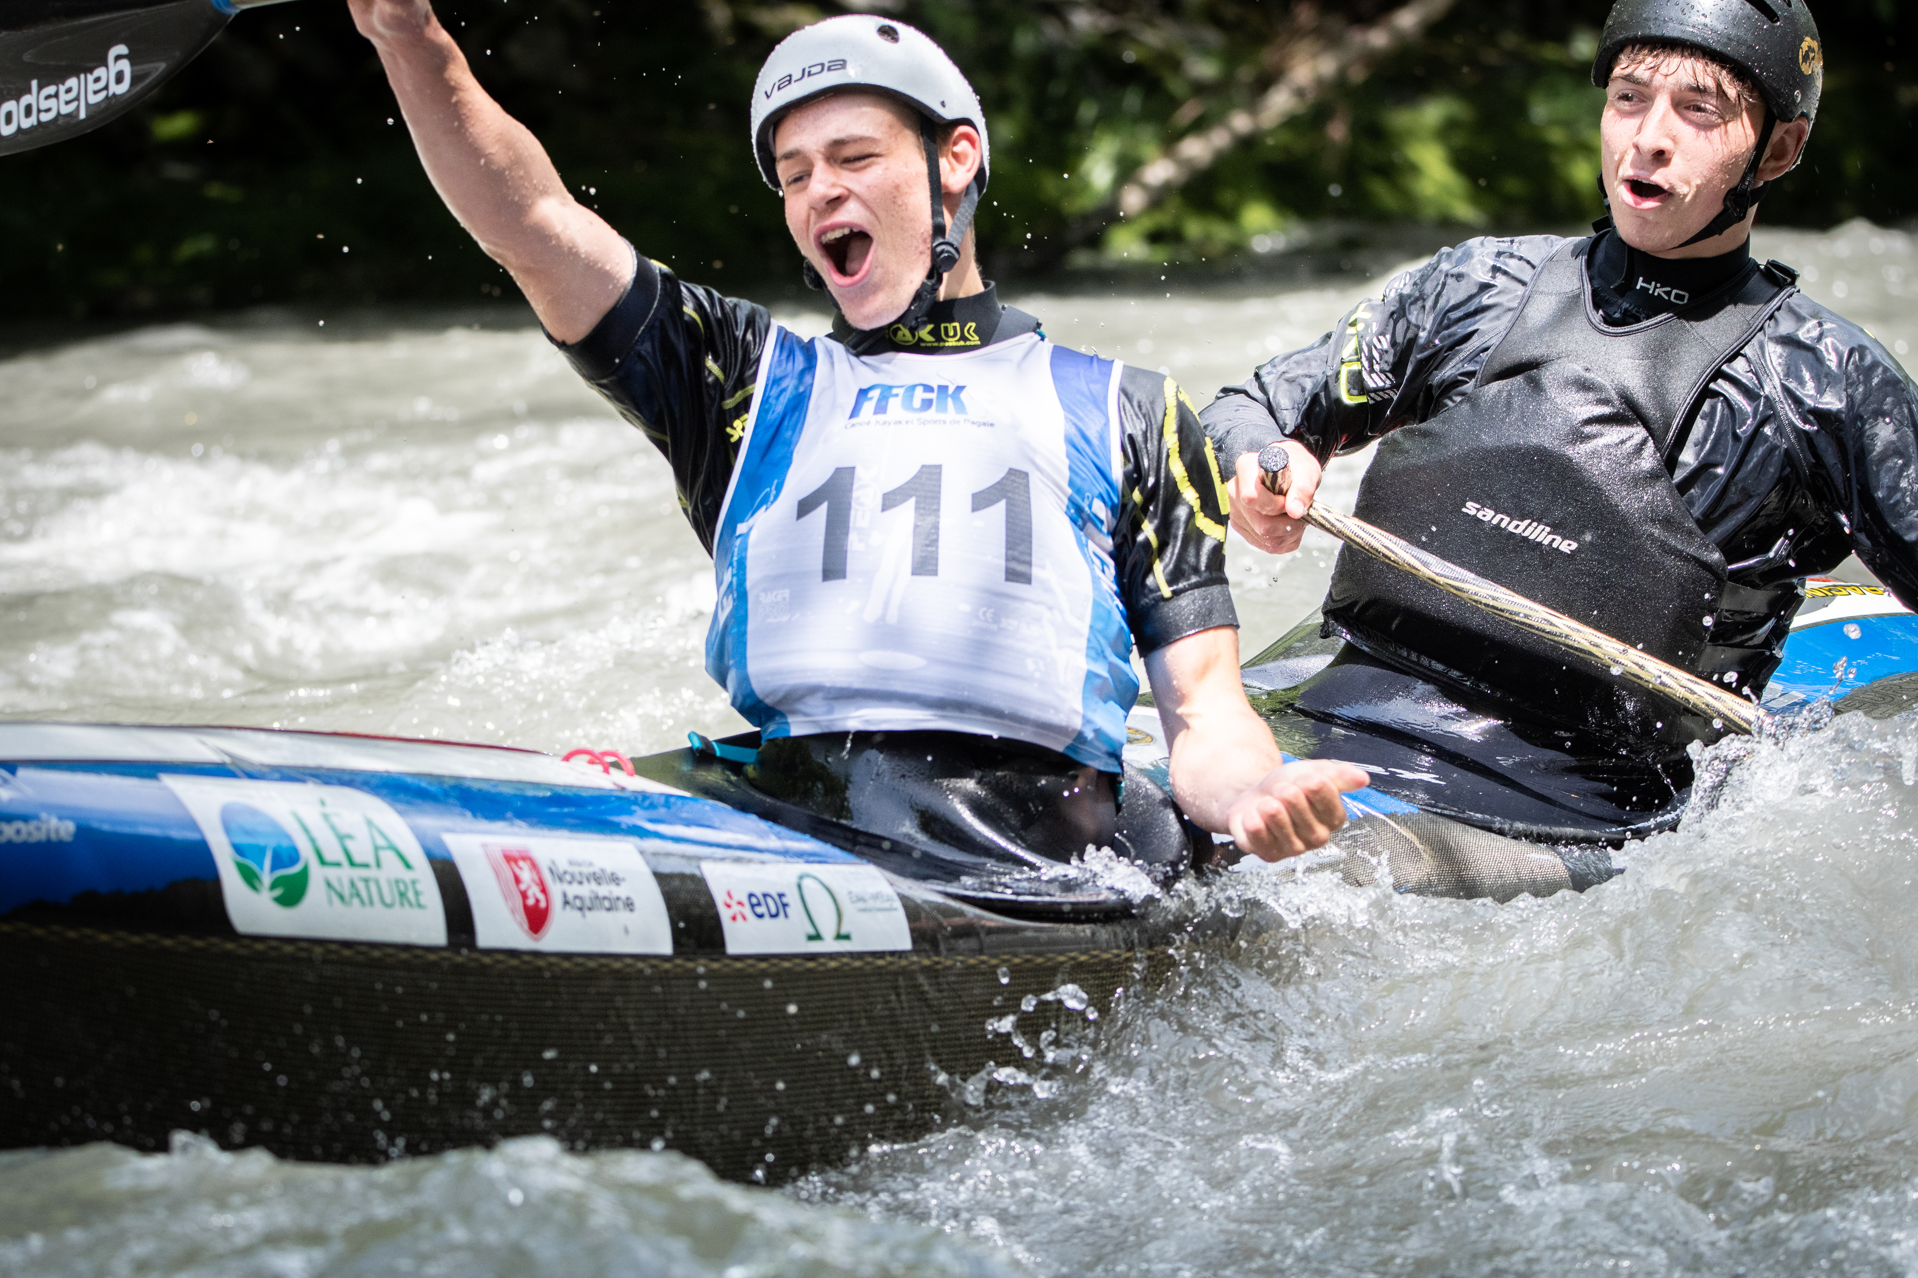 | 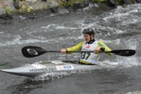


POUR REALISER TON DOUBLE PROJET
SPORTIF ET SCOLAIRE
Nouvelle entrée (ou) Renouvellement

Le dossier doit être complet et renvoyé à

Groupe Slalom : avant le 31 MARS 2026  Nicolas LABAT – Entraîneur Slalom  Mail : nicolas.aj.labat@gmail.com - Tél. : 06 61 39 36 11 | Groupe Descente Course en Ligne : avant le 31 MARS 2026  Marceau FAGET - Entraîneur Descente, Course en ligne  Mail : mfaget@ffck.org - Tél. : 06 31 27 11 89‬

Athlètes concernés

Au Niveau sportif : Athlètes ayant un projet sportif structuré et accès vers le haut niveau. Athlètes en liste espoir.
Au niveau scolaire : Avoir des résultats et un projet scolaire « solide ». A partir du niveau 2nd au Lycée, exceptionnellement collège.

Chaque dossier doit comporter les pièces suivantes dûment complétées et signées

- Fiche d’État civil avec photo obligatoire
- Fiche de projet scolaire
- Fiche de projet sportif
- Fiche d’autorisation parentale (avec carte vitale et vaccinations)
- La fiche d’engagement à une formation fédérale et au respect des règles sportives du Pôle
- Lettre de motivations
- Bilan individuel de mi-saison
- Les copies de bulletins scolaires de l’année en cours
- Règlement intérieur signé

Le choix des candidats s’effectuera

- Après examen des résultats sportifs de l’athlète sur les dernières saisons
- Après analyse du dossier d’inscription complet par les entraineurs, le CTF référent et le lycée concerné

700€ pour les sportifs de la région NA, 800€ pour les sportifs hors région, seront facturés par le CRCKNA après validation de l’inscription.
Ce prix prend en compte uniquement la cotisation au pôle pour les séances, l’encadrement, stockage du matériel… les actions de stages sont payantes en cours de saison.
Coût de l’inscription

Pour tous les nouveaux inscrits, une rencontre visio sera organisée avec les athlètes, les parents et entraineurs (ou les clubs).

FICHE D’ETAT CIVIL
POLE ESPOIR CANOË-KAYAK D’ANGOULEME
POUR LA SAISON SPORTIVE 2026/2027
COORDONNEES DU SPORTIF |  |  |  |  |  |  |  |  |  |  | PHOTO
NOM |  |  |  |  | Prénom
Date Naissance |  |  |  |  | SEXE (M/F)
Adresse personnelle
Code Postal |  |  |  |  | Commune
E-mail du sportif |  |  |  |  |  |  | N° Tél fixe
FEDERATION |  |  |  |  |  |  | LISTE MJS
N° portable du Sportif |  |  |  |  | CATÉGORIE 2025
CLUB |  |  |  |  |  |  | Département
N° CLUB |  |  |  |  | N° LICENCE
DISCIPLINE 1 |  |  |  |  | DISCIPLINE 2
COORDONNEES DE LA FAMILLE OU DU TUTEUR LEGAL
NOM |  |  |  |  | Prénom
Adresse personnelle
Code Postal |  |  |  |  | Commune
Adresse E-mail |  |  |  |  |  |  | N° Tél fixe
N° Tél portable |  |  |  |  | N° Téléphone professionnel
COORDONNEES DE LA FAMILLE OU DU TUTEUR LEGAL
NOM |  |  |  |  | Prénom
Adresse personnelle
Code Postal |  |  |  |  | Commune
Adresse E-mail |  |  |  |  |  |  | N° Tél fixe
N° Tél portable |  |  |  |  | N° Téléphone professionnel
COORDONNEES DU CLUB ET ENTRAINEUR
NOM Prénom Entraineur |  |  |  |  |  |  |  | Tel portable Entraineur
E-mail Club |  |  |  |  | E-mail Entraineur

FICHE DE SITUATION SCOLAIRE
POLE ESPOIR CANOË-KAYAK D’ANGOULEME
POUR LA SAISON SPORTIVE 2026/2027

PARCOURS SCOLAIRE
Nom de l’établissement fréquenté en 2025-2026
(Collège, Lycée)
Adresse de l’établissement |  |  |  |  |  |  |  |  | Téléphone
Classe fréquentée en 25-26
Moyenne générale de l’année 2024-2025
Moyenne générale du 1er trimestre 2025-2026
Moyenne générale du 2ème trimestre 2025-2026
Les moyennes des matières suivantes
 | Français | Maths | LV1 | LV2 |  | Phys. Chimie |  | Histoire géo. |  | SVT |  | EPS
1er trimestre 25-26
2ème trimestre 25-26
PROJET SCOLAIRE
Projet scolaire 2026-2027 |  |  | Établissement souhaité
 |  |  | Classe
 |  |  | Langues
 |  |  | Autres options |  |  | Attention toutefois à ne pas surcharger son emploi du temps avec des options « optionnelles »
 |  |  | Autres projets socioprofessionnels
Projet scolaire 2027-2028 |  |  | Établissement souhaité
 |  |  | Classe
 |  |  | Langues
 |  |  | Autres options |  |  | Attention toutefois à ne pas surcharger son emploi du temps avec des options « optionnelles »
 |  |  | Autres projets socioprofessionnels
Projet scolaire à long terme

FICHE DU PARCOURS ET PROJET SPORTIF
POLE ESPOIR CANOË-KAYAK D’ANGOULEME
POUR LA SAISON SPORTIVE 2026/2027

PARCOURS SPORTIF
Nbre d’années de pratique |  | Embarcation |  |  | Bordé (pour les canoës)
Structures d’entraînements fréquentées précédemment
(Club, Section Sportive, CDEF, PER, pole)
Resultats nationaux  en CEL uniquement | Championnats de France de Fond 2025
Resultats nationaux  en CEL uniquement | Championnats de France de Vitesse 2025
Résultats nationaux  en Eau Vive uniquement | Championnats de France Sprint 2025
Résultats nationaux  en Eau Vive uniquement | Championnats de France Classique 2025
Résultats nationaux  en Eau Vive uniquement | Championnats de France Slalom N1, N2 ou finale N3 2025
Résultats nationaux  en Eau Vive uniquement | Championnats de France Slalom cadet ou junior 2025
Résultats nationaux  en Eau Vive uniquement | Classement numérique slalom |  |  | 2025 fin saison |  | 2026 actuel
Résultats nationaux  en Eau Vive uniquement | Classement numérique descente |  |  | 2025 fin saison |  | 2026 actuel
Résultats de l’animation jeune (pour les U15) | Résultats sur Championnats de France U15 2025
Résultats de l’animation jeune (pour les U15) | Résultats sur les régates de l’espoir 2025
Résultats de l’animation jeune (pour les U15) | Résultats sur la finale de l’animation jeune 2025
Inscription en liste ministérielle  (Espoir, relève) | Année 2026
Inscription en liste ministérielle  (Espoir, relève) | Année 2025
PROJET SPORTIF
Saison 2025/2026  Cette année | Objectifs sportifs | Milieu de saison (classement national point place) :  Fin de saison (championnat et ou finale N1/N2/N3) :  Sélection ?
Saison 2025/2026  Cette année | Moyens à mettre en œuvre
Saison 2025/2026  Cette année | Moyens à mettre en œuvre | Structure d’entraînement
Saison 2026/2027  L’an prochain | Objectifs sportifs | Objectif de fin de saison :
Saison 2026/2027  L’an prochain | Moyens à mettre en œuvre
Saison 2026/2027  L’an prochain | Moyens à mettre en œuvre | Structure d’entraînement
Objectifs à long terme (quelles sont vos ambitions ? rêve ?)

FICHE D’AUTORISATION PARENTALE - Pour les mineurs
POLE ESPOIR CANOË-KAYAK D’ANGOULEME
POUR LA SAISON SPORTIVE 2026/2027

AUTORISATION PARENTALE VALABLE 1 AN DU 1/09/2026 AU 31/08/2027

Je soussigné Mme, M. ________________________

N° téléphone fixe : __________________ N° téléphone portable : _______________ Mail : _________________

Tuteur légal de ________________________________________________
Personne n°1 à prévenir en cas d’urgence : ________________________________________________
- N° de téléphone : ________________________
- Mail : ________________________________________________
Personne n°2 à prévenir en cas d’urgence : ________________________
- N° de téléphone : ________________________
- Mail : ________________________________________________

Autorise ce(cette) dernier(ère) à :
- Intégrer le POLE DE CANOE KAYAK D’ANGOULEME
- Participer à toutes les actions (stages, sorties hebdomadaires, regroupements), organisées par le CRCKNA ou le CDCK16 dans le cadre du pôle de CK d’Angoulême

J’autorise les responsables de ces structures à prendre, en cas d’urgence, toute décision médicale ou chirurgicale et ceci uniquement suite à l’avis du médecin.

Les responsables de ces actions sont :
- LABAT Nicolas (Entraîneur)
- FAGET Marceau (Entraîneur)
- A titre exceptionnel un intervenant ponctuel (CTR, Cadres de clubs, …)

Numéro de sécurité sociale : ________________________________________________

(Joindre la photocopie de la carte vitale et des vaccinations du carnet de santé)

Y’a-t-il des antécédents médicaux chez l’athlète ? _________________________________
Y’a-t-il des antécédents médicaux dans la famille ? _________________________________

Remarques particulières :
________________________________________________
________________________________________________
________________________________________________
________________________________________________

Fait à ________________________ le ________________________.

Signature des parents ou du tuteur légal,

AUTORISATION PARENTALE VALABLE 1 AN DU 1/09/2026 AU 31/08/2027

FICHE D’ENGAGEMENTS AU RESPECT DES EXIGENCES
POLE ESPOIR CANOË-KAYAK D’ANGOULEME
POUR LA SAISON SPORTIVE 2026/2027

ENGAGEMENT ETHIQUE A L’INSCRIPTION AU POLE SAISON 2026/2027
Je m’engage à respecter l’éthique sportive et à ne pas consommer de produit dopant. Un résultat positif lors d’un contrôle antidopage entraînera une exclusion immédiate du Pôle.
Je devrais donc :
- Me soumettre aux contrôles antidopage organisés en compétition et/ou à l’entraînement
- Déclarer à mon médecin traitant et /ou au pharmacien ma condition de sportif afin que les médicaments prescrits ne positivent pas le contrôle antidopage

Pour toutes ces informations, vous pouvez contacter :
- La DRJSCS Nouvelle Aquitaine : http://nouvelle-aquitaine.drdjscs.gouv.fr/Prevention-et-lutte-contre-le
- L’Antenne Médicale de Prévention et de Lutte contre le Dopage : 05 56 69 38 65

ENGAGEMENT A UNE FORMATION FEDERALE 2026/2027
Le CRCKNA et le CDCK16 demande à l’ensemble des athlètes désireux de s’inscrire dans le Pôle de s’engager dans une formation fédérale pour la saison 2026 / 2027 (avec pour priorité 1 : AMFPC, 2 : Moniteur/CQP, 3 : juges, sécurité). L’objectif est que tout athlète en pôle sorte avec au moins AMFPC, voir en possession du moniteur CK et CQP.
En fonction des objectifs sportifs et scolaires poursuivis par le sportif, des aménagements de formation seront possibles. Ces aménagements seront discutés avec le responsable formation et le responsable de la structure.
ORDRE DE PRIORITE FIXE PAR LE CRCK | TYPE DE FORMATION | CONTACT
1 | FORMATION AMFPC | Voir votre CDCK, possibilité de demande au CDCK16
2 | FORMATION MFPC / CQP | Voir CRCK
3 | FORMATION JUGES | Voir CRCK
4 | FORMATION SECURITE | Voir CRCK
Je m’engage à m’inscrire à la formation suivante, en prenant contact avec le responsable de cette formation
(voir le calendrier du CRCKNA 2026/2027)

J'ai pris connaissance des objectifs du Pôle, du règlement intérieur, des droits et devoirs (en termes d’éthique et de formation fédérale), et souhaite intégrer le Pôle espoir de Canoë-kayak d’Angoulême pour la saison 2026/2027.

Fait à _____________________, le ______________________

Signature de l'intéressé Signature du (de la) Président(e) du club

Signature des parents (pour les mineurs)

LETTRE DE MOTIVATION
POLE ESPOIR CANOË-KAYAK D’ANGOULEME
POUR LA SAISON SPORTIVE 2026/2027

Bilan individuel à mi saison 2025-2026

MERCI DE REMPLIR LE BILAN DE FACON PRECISE AFIN DE FAIRE EVOLUER VOTRE SAISON PROCHAINE ET DE REFLECHIR SUR L’ENSEMBLE DE L’ANNEE
Bilan général
_____________________________________________________________________________________
_____________________________________________________________________________________
_____________________________________________________________________________________
Bilan sportif de la mi-saison (réussite ou non de tes objectifs)
_____________________________________________________________________________________
_____________________________________________________________________________________
Pourquoi, pour vous ?
_____________________________________________________________________________________
_____________________________________________________________________________________
Ce qui a marché ou non ?
_____________________________________________________________________________________
_____________________________________________________________________________________
Ce que tu veux mettre en œuvre pour l’année à venir ou ce que tu attends de la structure ?
_____________________________________________________________________________________
_____________________________________________________________________________________
Définir tes points fort (soyez précis) technique tactique physique
_____________________________________________________________________________________
_____________________________________________________________________________________
Définir tes points faible (soyez précis) technique tactique physique …
_____________________________________________________________________________________
_____________________________________________________________________________________
Bilan scolaire (Les problèmes ou points fort au niveau scolaire)
_____________________________________________________________________________________
_____________________________________________________________________________________
Ce que tu souhaites améliorer ou changer :
_____________________________________________________________________________________
_____________________________________________________________________________________
Bilan logistique (Ce qui était efficace ou non, déplacement entrainement ou bateau le week-end)
_____________________________________________________________________________________
_____________________________________________________________________________________
Ce que tu souhaites améliorer ou changer :
_____________________________________________________________________________________
_____________________________________________________________________________________
Bilan médical
_____________________________________________________________________________________
_____________________________________________________________________________________
Ce que tu souhaites améliorer ou changer :
_____________________________________________________________________________________
_____________________________________________________________________________________
Bilan matériel (problèmes ou réussites) bateau pagaie :
_____________________________________________________________________________________
_____________________________________________________________________________________
Achats à prévoir (bateau, pagaie jupe montre chaussures ?)
_____________________________________________________________________________________
_____________________________________________________________________________________

